ORDINÆRT TILSYN 2023
Dr. Louises Børnehave 2023

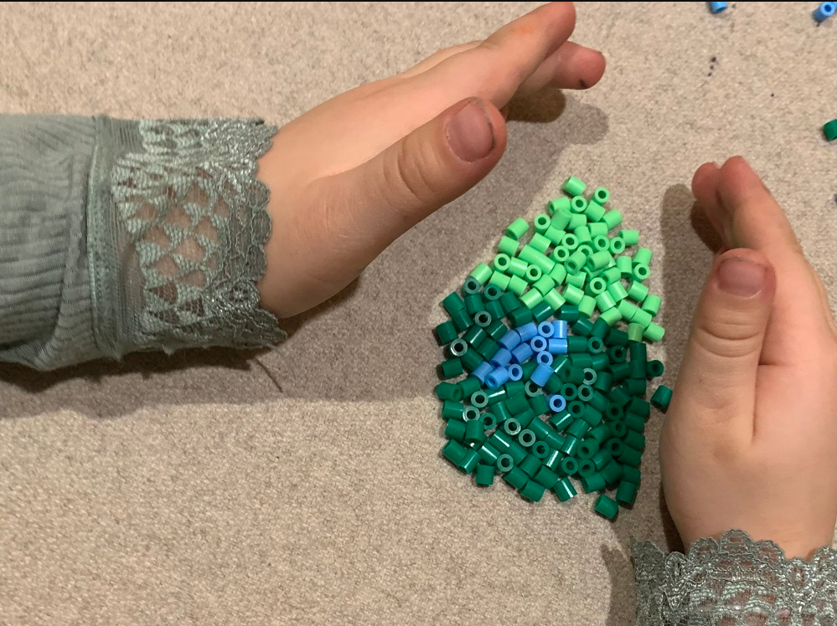

Indholdsfortegnelse
INTRODUKTION 2
STRUKTUREL KVALITET 3
Normering og gruppestørrelse og -organisering 3
Fysiske rammer 3
Uddannelse, efteruddannelse og personalestabilitet 5
Andre rammevilkår 6
PROCESKVALITET 9
Pædagogisk læringsmiljøvurdering (PLV) 9
Resultater opdelt på de enkelte temaer 10
Børneperspektivet 12
Resultater opdelt på de enkelte temaer 12
SAMMENFATNING 14

INTRODUKTION

Dagtilbud i Silkeborg Kommune arbejder systematisk med sikring og udvikling af kvalitet.

Arbejdet med kvalitet er inspireret af Danmarks evalueringsinstitut (EVA), som har udviklet en model for forståelse og vurdering af kvalitet. Kvalitet forstås som en sammenhæng mellem tre overordnede elementer, der hænger sammen og påvirker hinanden; Strukturel kvalitet, Proceskvalitet og Resultatkvalitet. Strukturel kvalitet handler om de rammer og forhold, som den pædagogiske praksis arbejder inden for. Proceskvalitet handler om det pædagogiske arbejde med børnenes trivsel, udvikling, læring og dannelse. Resultatkvalitet handler om hvad børnene får ud af at gå i dagtilbud – både her og nu og på længere sigt. De tre parametre hænger sammen og påvirker hinanden gensidigt.

I de private daginstitutioner udføres tilsynet således, at alle private daginstitutioner får et tilsyn hvert år. Tilsynet består af et et uanmeldt og et anmeldt tilsyn. Der opfordres til, at tilsynsrapporterne for de private daginstitutioner bliver offentliggjort på den private daginstitutions hjemmeside eller er tilgængelig på anden vis.

Tilsyn i dagtilbud gennemføres af tilsynskonsulenter i forvaltningen. Konsulenterne observerer i to timer i private daginstitutioner, og konsulenterne skal ud fra observationerne besvare et skema med en score ud fra forskellige kvalitetsparametre. Såfremt et eller nogle tegn ikke ses eller sjældent ses, vil scoren være lav. Lederen af den private daginstitution og medarbejdere i daginstitutionen besvarer, ligesom tilsynskonsulenterne, et skema ud fra samme kvalitetsparametre.

Tilsynet sammenfattes slutteligt i en vurdering og anbefaling i tre overordnede kategorier; Fortsat indsats, justeret indsats og ny forbedret indsats.

STRUKTUREL KVALITET

Strukturel kvalitet kan forstås som de rammer og forhold, som den pædagogiske praksis arbejder inden for og er påvirket af økonomi, organisering, ledelse mm. i dagtilbuddet.

Normering og gruppestørrelse og -organisering

Normering og gruppestørrelse behandles ofte sammen i forskningen i dagtilbud på området, men der anvendes ikke en ensartet måde at udregne normering på. Med normering menes her forholdet mellem antal voksne og børn. Når vi taler om høj normering, mener vi høj personaletæthed – dvs. få børn pr. voksen. Gruppestørrelse er organiseringen af børnene inden for en given normering og kan både omhandle fx antal børn på en stue, antal børn i en specifik aldersgruppe eller gruppesammensætningen i forbindelse med særlige aktiviteter.

Normering, gruppestørrelse og -organisering

 |  | Svar | Bemærkning
Normering | Hvor mange børn er der pr. voksen i dagtilbuddet? | 6,4
Organisering | Hvordan er dagtilbuddets børnegruppe organiseret? | Opdelt på andre måder | Lige nu har vi en stue for de 5-6årige, og to stuer med de 3-4årige.
Organisering | Er der behov for at ændre på organiseringen af børnegruppen? | Ja | Efter sommerferien, går vi tilbage til aldersintegreret på alle tre stuer

Note: Figuren viser resultater for perioden 2023.
Kilde: Rambølls Rammevilkår

Fysiske rammer

Dagtilbuddets fysiske rammer defineres af dets inde- og udemiljø, dvs. bygninger, indretning af indendørs og udendørs rum, interiør samt genstande, legetøj og legeredskaber. Dagtilbuddets fysiske rammer tænkes ofte som en given og statisk størrelse, men megen forskning peger på de fysiske rammer som en dynamisk størrelse, dvs. rammer, der ændrer sig eller skifter mellem at fungere som ramme for forskellige aktiviteter. Flere studier belyser, hvorledes de fysiske rammer bliver en betydningsfuld strukturel faktor for kvalitet i dagtilbud, og hvordan tilrettelæggelsen af disse kan anvendes aktivt til at strukturere praksis og børns aktiviteter.

Fysiske rammer

 |  | Svar | Bemærkning
Bygninger og vedligehold | Var der bemærkninger til bygningerne ved seneste bygningsgennemgang? (Skriv gerne dato for seneste bygningsgennemgang) | Nej | Jeg kender ikke til dato for sidste gennemgang af bygningen. men vi har planlagt en ny gennemgang i efteråret 2023.
Bygninger og vedligehold | Er der behov for at gøre en ekstra indsats i forhold til vedligeholdelsen af bygningerne? | Nej
Legepladssikkerhed | Var der bemærkninger til sikkerheden ved seneste legepladsinspektion?(Skriv gerne dato for seneste legepladsinspektion) | Ja | Seneste inspektion 5.sept.2022  Det har været bemærkninger i forhold til vores nyrenoverede asyltrappe, som allerede er forbedret.  Det var bemærkninger ved små legehuse, hvor vi nu har skriftet brædder.  bemærkning af hængekøjer som ikke levede op til sikkerhedskrav, de er smidt ud efterfølgende.  bemærkning om for meget sand, i vores tunnelrør, det er fjernet.
Legepladssikkerhed | Er der behov for at gøre en ekstra indsats i forhold til at arbejde med sikkerhed og sikring af dagtilbuddets legearealer? | Nej | Vi har løbende drift og rutinemæssig inspektion af legeplads. Hvor vi løbende følger op på sikkerhed.
Brandsikkerhed | Var der bemærkninger til sikkerheden ved seneste brandinspektion?(Skriv gerne dato for seneste brandinspektion) | Ja | 01.11.2022  Vi manglede en håndildslukker i kælderen, den er sat op.  vi har efterfølgende fået seriekoblet røgalarmer i bygningen, som var en anbefaling.  Vi har genopfrisket personalets brand og evakuerings instruks og opdateret vores instrukser som hænger i bygningen
Brandsikkerhed | Er der behov for at gøre en ekstra indsats i forhold til arbejdet med forebyggelse og reaktioner i tilfælde af brand? | Nej | Vi skal selvfølgelig holde brandøvelse i børnehaven minimum en gang årligt.

Note: Figuren viser resultater for perioden 2023.
Kilde: Rambølls Rammevilkår

Uddannelse, efteruddannelse og personalestabilitet

Betydningen af, om dagtilbudspersonalet er uddannet eller uuddannet, har været genstand for flere undersøgelser. Under dette tema beskriver vi, hvad forskningen siger om betydningen af personalets grunduddannelse, deres løbende uddannelse og træning i dagtilbuddet samt betydningen af personalestabiliteten i et dagtilbud. Med personalestabilitet tænkes der på, hvorvidt der er stort sygefravær i en personalegruppe eller stor udskiftning af medarbejdere i et dagtilbud.

Uddannelse og efteruddannelse

 |  | Svar | Bemærkning
Fordel dagtilbuddets medarbejdere med hensyn til relevant pædagogisk personale | Ingen pædagogfaglig udd. | 4 | En medarbejder har modulet "social inklusion" og "Læring, kontakt og trivsel"
 | Studerende
 | Anden pædagogisk grundudd. | 1
 | Seminarieudd. pædagog | 6
 | Videregående udd.
 | Anden relevant udd. | 1
Er fordelingen mellem uddannede og ikke-uddannede i overensstemmelse med kommunens retningslinjer? |  | Ja

Note: Figuren viser resultater for perioden 2023.
Kilde: Rambølls Rammevilkår

Personalestabilitet

 | Svar | Bemærkning
Hvor mange opsigelser har der været det sidste år? | 5 | 4 opsigelser og 1 blev opsagt.  2 stoppede, da de var ansat i en tidsbegrænset stilling,
Er der behov for at gøre en ekstra indsats for at nedbringe antallet af opsigelser? | Nej
Er der behov for at gøre en ekstra indsats for at nedbringe sygefraværet? | Nej

Note: Figuren viser resultater for perioden 2023.
Kilde: Rambølls Rammevilkår

Medarbejderinddragelse, tillidsrepræsentant og arbejdsmiljørepræsentant

 | Svar | Bemærkning
Arbejder I struktureret med medarbejderinddragelse i ledelsen af dagtilbuddet? | Ja
Afsættes der timer til tillidsrepræsentantarbejde i dagtilbuddet? | Nej
Afsættes der timer til arbejdsmiljørepræsentantarbejde i dagtilbuddet? | Nej | Ikke på nuværende tidspunkt, vores AMR skal på kursus i april. Hun er for nyligt valgt som AMR.
Afholdes der årlige medarbejderudviklingssamtaler (MUS)? | Ja

Note: Figuren viser resultater for perioden 2023.
Kilde: Rambølls Rammevilkår

Andre rammevilkår

Økonomi

 | Svar | Bemærkning
Var der bemærkninger til økonomien ved seneste budgetgennemgang? | Nej
Er der behov for at gøre en ekstra indsats i forhold til at styre dagtilbuddets økonomi? | Ja | Vi har meget fokus på økonomi, da driftstilskuddet ikke er steget tilsvarende omkostninger.

Note: Figuren viser resultater for perioden 2023.
Kilde: Rambølls Rammevilkår

Mad og måltider

 | Svar | Bemærkning
Fremmer I aktivt børnenes viden om sund mad? | Ja
Inddrages forældrene i dagtilbuddets mad- og måltidspolitik? | Ja
Er der udfordringer med usund kost i dagtilbuddet og brug for at gøre en ekstra indsats omkring mad og måltider? | Nej

Note: Figuren viser resultater for perioden 2023.
Kilde: Rambølls Rammevilkår

Førstehjælp

 | Svar | Bemærkning
Har personalet i dagtilbuddet taget førstehjælpskursus/genopfriskningskursus indenfor de sidste par år? | Nej | Vi skal have genopfrisket personalets førstehjælpskursus i foråret 2023

Note: Figuren viser resultater for perioden 2023.
Kilde: Rambølls Rammevilkår

Hygiejne

 | Svar | Bemærkning
Har dagtilbuddet formuleret hygiejnerutiner med henblik på at reducere sygdomme og infektioner og inddrages forældrene i disse, fx ved at emnet taget op på bestyrelses- og forældremøder? | Ja
Er der behov for at gøre en ekstra indsats omkring arbejdet med hygiejne? | Nej

Note: Figuren viser resultater for perioden 2023.
Kilde: Rambølls Rammevilkår

Skoleudsættelser

 | Svar | Bemærkning
Er antallet af skoleudsættelser i det forløbne år tilfredsstillende? | Ja

Note: Figuren viser resultater for perioden 2023.
Kilde: Rambølls Rammevilkår

PROCESKVALITET

Proceskvalitet er udtryk for den kvalitet, der findes i det pædagogiske arbejde, og som opstår bl.a. i relationer mellem børn og voksne og gennem læringsmiljøets stimulering af børns sprog og generelle kompetenceudvikling. Proceskvalitet omfatter også kvaliteten af de pædagogiske kompetencer med hensyn til interaktion med børn i forbindelse med leg og læring. Til at kigge på proceskvaliteten kan forskellige miljøvurderinger inddrages i arbejdet med udvikling af kvalitet i dagtilbud.

Pædagogisk læringsmiljøvurdering (PLV)

Rambøll Pædagogisk Læringsmiljøvurdering (PLV) er en undersøgelse henvendt til det pædagogiske personale (ledere, medarbejder og observatører). PLV’en tager afsæt i det lovpligtige arbejde med læreplanen og er en udvidelse til det dokumentations- og evalueringsarbejde, der allerede foregår i dagtilbuddet.
PLV’en, som nedenstående resultater tager udgangspunkt i, bygger på indholdet fra den pædagogiske læreplan, det pædagogiske grundlag fra EVA og spørgsmål fra VIVE’s rapport om faglig ledelse.

Antal pædagogiske læringsmiljøvurderinger

 | Antal svar | Svarprocent
Fagpersonale | 5 | 100%
- Ledere | 1 | 100%
- Medarbejdere | 3 | 100%
- Observatører | 1 | 100%

Note: Figuren viser resultater for perioden 2023. Resultaterne er baseret på både lederne, medarbejderne og observatørernes besvarelser.
Kilde: Rambølls Pædagogiske Læringsmiljøvurdering

Overordnede resultater

Tema | Ledere | Medarbejdere | Observatører
Overordnet trivsel og tilfredshed | 5,0 | 4,7 | 4,0
Det pædagogiske grundlag | 3,9 | 4,0 | 3,7
Fokusområder | 3,7 | 4,1 | 3,8
De seks læreplanstemaer | 3,8 | 4,0 | 3,8
Faglig ledelse | 3,4 | 4,1

Note: Figuren viser resultater for perioden 2023. Resultaterne er baseret på både lederne, medarbejderne og observatørernes besvarelser.
Kilde: Rambølls Pædagogiske Læringsmiljøvurdering

Resultater opdelt på de enkelte temaer

Overordnet trivsel/tilfredshed på tværs af ledere, medarbejdere og observatører

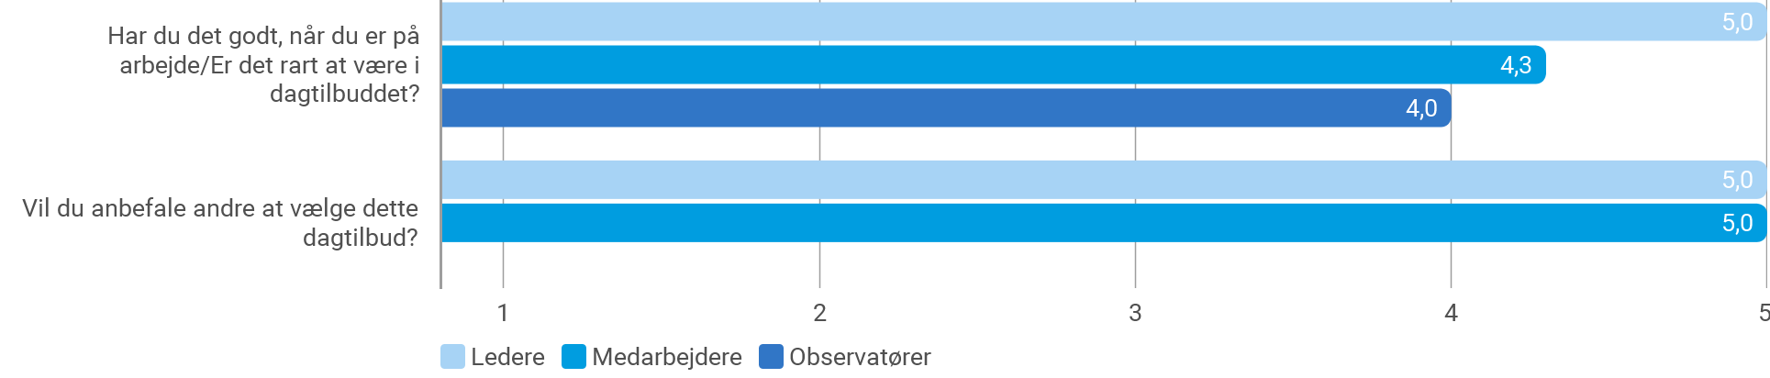

Note: Figuren viser resultater for perioden 2023. Resultaterne er baseret på både lederne, medarbejderne og observatørernes besvarelser. Ledere og medarbejdere får stillet spørgsmålet Har du det godt, når du er på arbejde?, mens observatørerne får stillet spørgsmålet Er det rart at være i dagtilbuddet?
Kilde: Rambølls Pædagogiske Læringsmiljøvurdering

Gennemsnitsscore for deltemaerne i Det pædagogiske grundlag

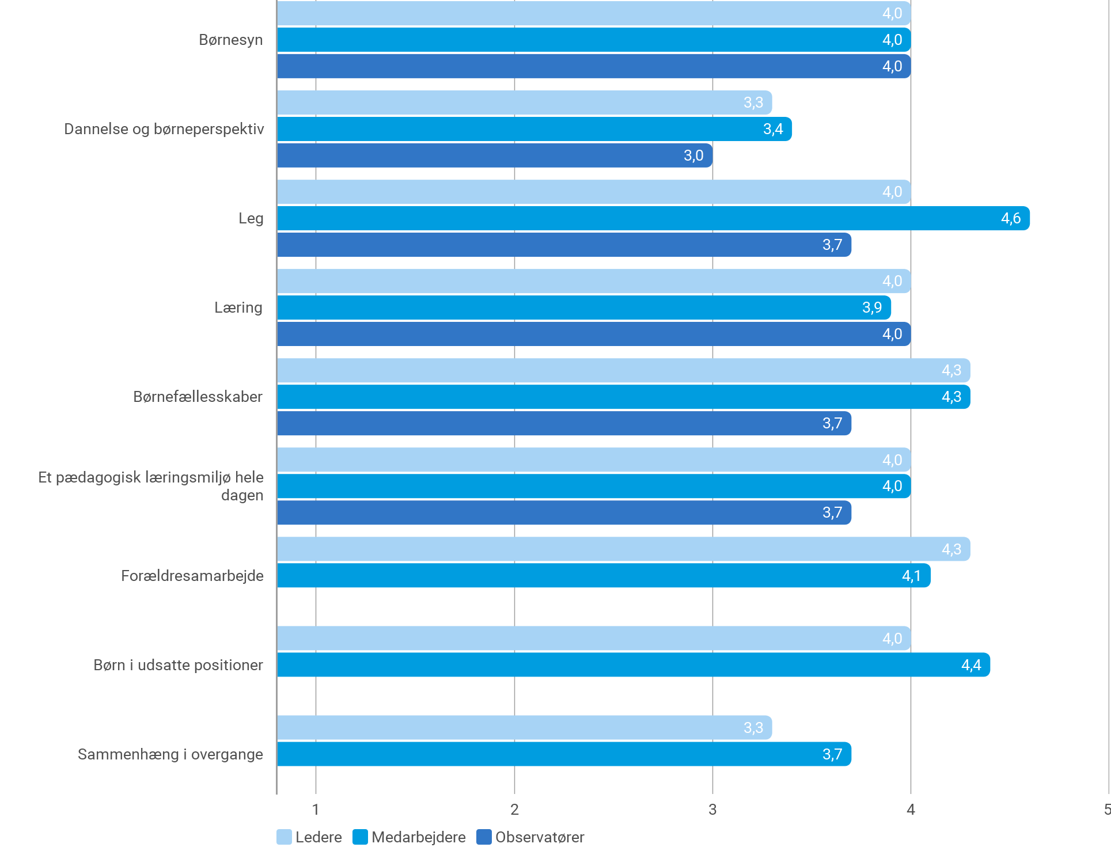

Note: Figuren viser resultater for perioden 2023. Resultaterne er baseret på både lederne, medarbejderne og observatørernes besvarelser.
Kilde: Rambølls Pædagogiske Læringsmiljøvurdering

Gennemsnitsscore for deltemaerne i Fokusområder

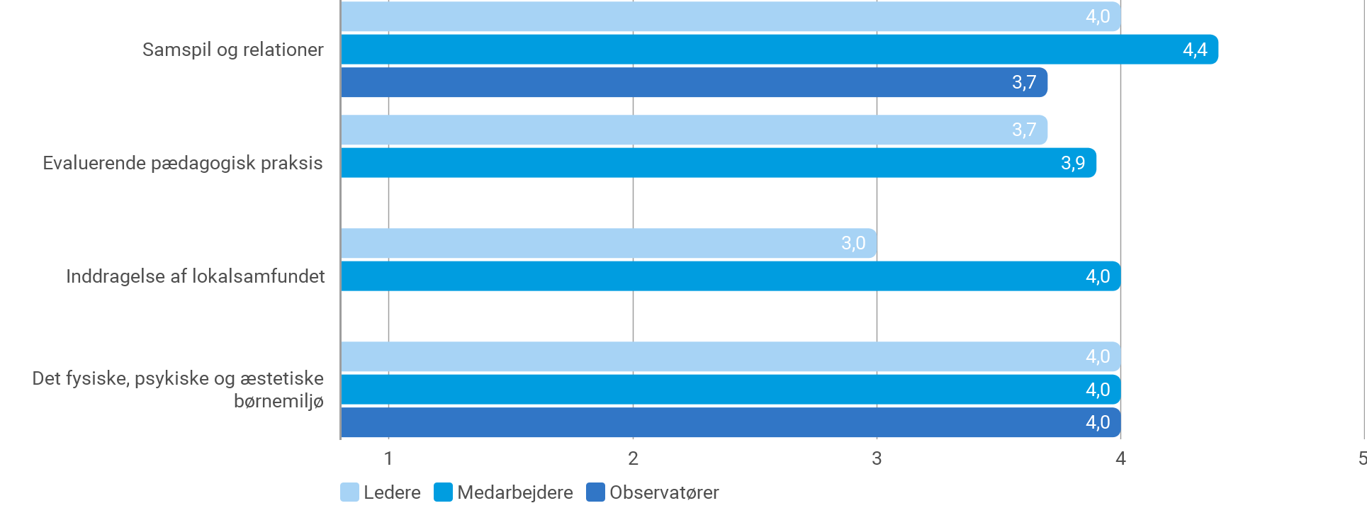

Note: Figuren viser resultater for perioden 2023. Resultaterne er baseret på både lederne, medarbejderne og observatørernes besvarelser.
Kilde: Rambølls Pædagogiske Læringsmiljøvurdering

Gennemsnitscore for deltemaerne i De seks læreplanstemaer

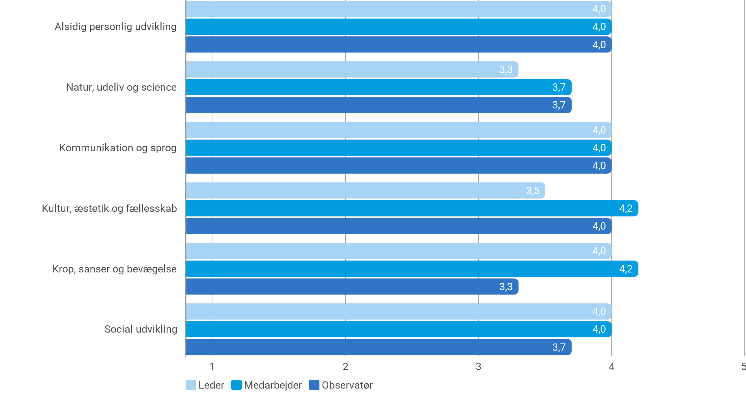

Note: Figuren viser resultater for perioden 2023. Resultaterne er baseret på både lederne, medarbejderne og observatørernes besvarelser.
Kilde: Rambølls Pædagogiske Læringsmiljøvurdering

Gennemsnitsscore for deltemaerne i Faglig ledelse

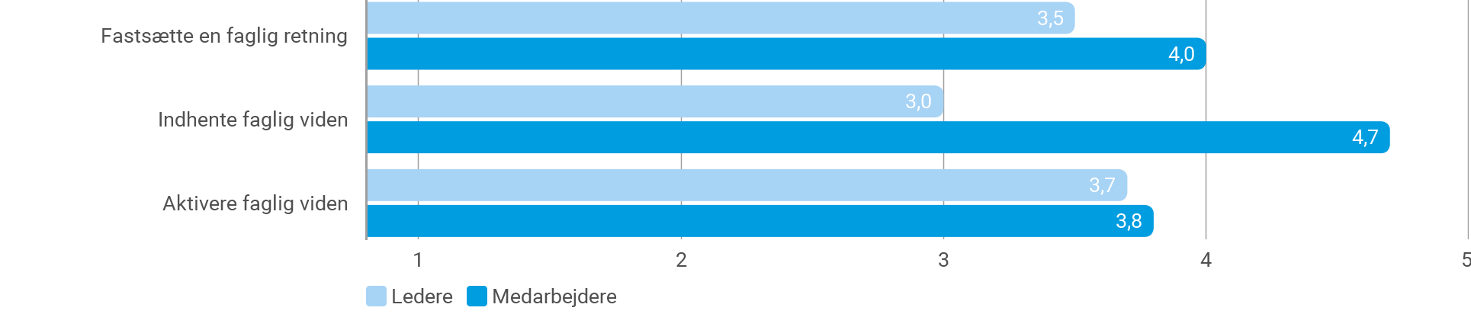

Note: Figuren viser resultater for perioden 2023. Resultaterne er baseret på både lederne, medarbejderne og observatørernes besvarelser.
Kilde: Rambølls Pædagogiske Læringsmiljøvurdering

Børneperspektivet

I Danmark har vi en lovgivning, der slår fast, at børns oplevelser skal inddrages i arbejdet med at skabe et godt pædagogisk læringsmiljø. Ifølge forskning konkluderes det at kvaliteten i dagtilbuddet hænger tæt sammen med de voksnes evne til at inddrage børnene og deres perspektiver i hverdagen.
Børnenes perspektiv på egen trivsel i dagtilbuddet er indhentet via Rambøll Hjernen&Hjertets interaktive og talende spørgeskema til børn. Spørgerammen er inspireret af materialer fra DCUM og børneforskning.

Antal besvarelser

 | Antal besvarelser
Antal | 18

Note: Figuren viser resultater for perioden 2023.
Kilde: Rambølls Børnespørgeskema

Resultater opdelt på de enkelte temaer

Overordnet trivsel

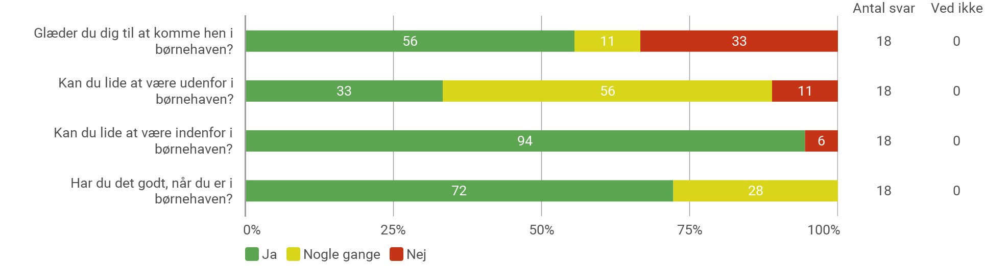

Note: Figuren viser resultater for perioden 2023.
Kilde: Rambølls Børnespørgeskema

Venskab og leg

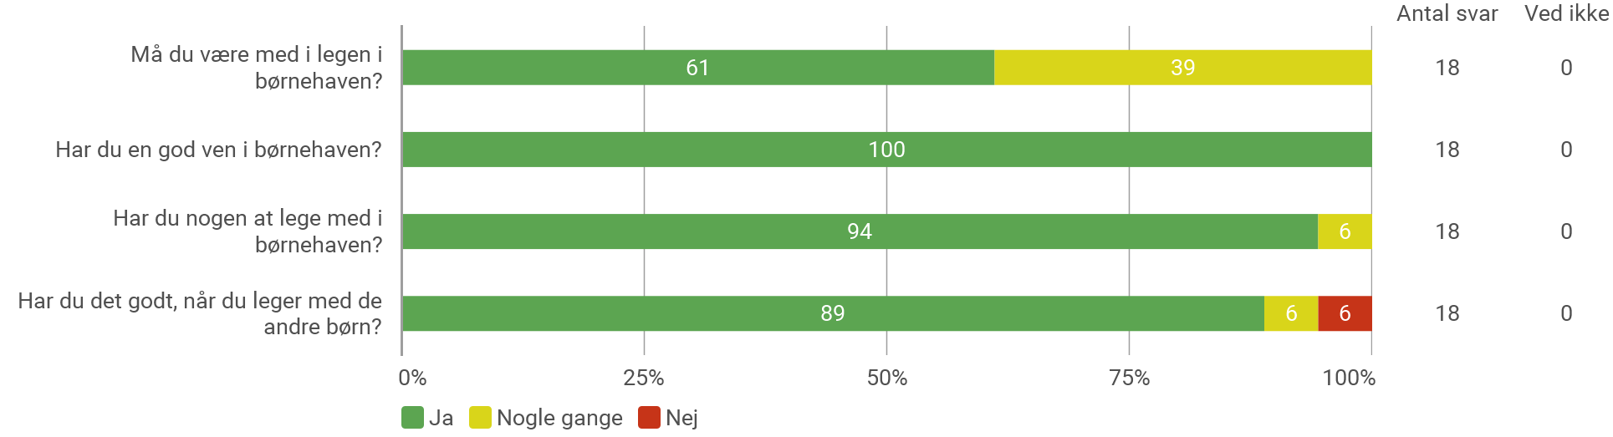

Note: Figuren viser resultater for perioden 2023.
Kilde: Rambølls Børnespørgeskema

Medbestemmelse

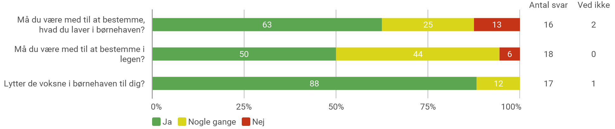

Note: Figuren viser resultater for perioden 2023.
Kilde: Rambølls Børnespørgeskema

Omsorg og støtte fra de voksne

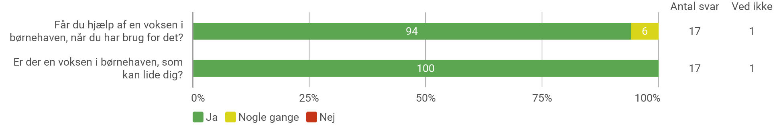

Note: Figuren viser resultater for perioden 2023.
Kilde: Rambølls Børnespørgeskema

SAMMENFATNING
Den samlede vurdering af den pædagogiske kvalitet i børnehuset er baseret på den gennemsnitlige score af PLV’ens overordnede tematikker. Resultaterne er blevet vurderet via en fælles analyse på tilsynsmødet i kombination med tilsynsførendes observationer og indhentning af børneperspektiver. Scoren af resultaterne fra Pædagogisk Læringsmiljøvurdering omsættes til følgende tre indsatskategorier:

0-2: Ny forbedret indsats
2,1-3,5: Justeret indsats
3,6-5: Fortsat indsats

Overordnet trivsel og tilfredshed
Ud fra tilsynet anbefales en forsat indsats (4,2)
Det pædagogiske grundlag
Ud fra tilsynet anbefales en forsat indsats (3,9)
Fokusområder
Ud fra tilsynet anbefales en fortsat indsats (4,0)
De seks læreplanstemaer
Ud fra tilsynet anbefales en forsat indsats (3,9)
Faglig ledelse
Ud fra tilsynet anbefales en fortsat indsats (3,9)

På baggrund af tilsynsdialogen er det aftalt, at den daglige leder udarbejder:
1) En udviklingsplan med fokus på, hvordan der kan skabes en systematik i måden medarbejdere og teams evaluerer den pædagogiske praksis.

